HALFEN HEA Luftschicht-Einschlaganker

Leviat

Eigenschaften

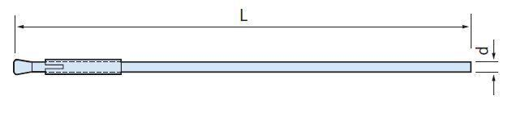

Produkt

Befestigungsanker

Werkstoff

Edelstahl

Länge (mm)

160,00 - 300,00

Durchmesser (mm)

4,00 - 5,00